Global PaedSurg – Programme de formation à la recherche
Session 1 - 26 octobre 2018
Généralités sur le programme,
Développer une question de recherche
et entreprendre une revue de littérature

1.Structure du programme
- 10 webinaires mensuels d'une heure sur BlueJeans tous les derniers vendredis du mois
- Une session pour les jeunes chercheurs
- Une session pour les chercheurs confirmés
- Toutes les sessions sont enregistrées et les résumés seront distribués dans plusieurs langues.
- Mentorat fourni aux collaborateurs entreprenant leur propre projet
- Jumelage du mentor au mentoré le mois prochain (avant fin novembre)
- Le mentor peut être local - Ce n’est pas nécessaire qu’il soit membre de Global PaedSurg (veuillez envoyer un courriel à globalpaedsurg4@gmail.com si vous avez déjà un mentor ou une suggestion / demande de mentor)
- Les mentors devraient avoir des réunions mensuelles avec le mentoré afin de l'aider à développer un projet de recherche.
- Le mentorat devrait durer deux ans pour permettre la réalisation d’un projet.
- Les projets de recherche peuvent concerner n’importe quel sujet - le sujet ne concerne pas nécessairement la chirurgie pédiatrique
- Vous pouvez utiliser un projet existant pour la bourse.
- La certification sera fournie à la fin du programme par le réseau de recherche Global PaedSurg, localisé au King’s College de Londres.
- Le certificat indique le nombre total de sessions suivies
- NB: le programme de formation à la recherche n’est pas une session universitaire officiel. Le King’s College London ne donne aucun crédit de formation.
- Récompense de présenter et de publier ses propres recherches
- Session du Prix Global PaedSurg
- Les résumés de projets de recherche individuels peuvent être soumis à la fin des deux années de programme de formation.
- Vidéoconférence en ligne pour une collaboration plus large avec Global PaedSurg
- Le top 3 des résumés remportera un prix
- Évaluation
- Après chaque session, un bref questionnaire de feedback (de 2 à 5 questions) sera envoyé à tous afin d'évaluer et d'optimiser les sessions.
- Les formulaires sont anonymes
- À la fin de la formation, une évaluation de la capacité à construire une recherche aura lieu

2. Développer une question de recherche
a. Qu’est ce qui est connu ou pas de votre sujet d’intérêt ?
i. Domaine d'étude ⇒ Revue de la littérature ⇒ Question de recherche ⇒ But de la recherche ⇒ Objectifs de recherche ⇒ Méthodes

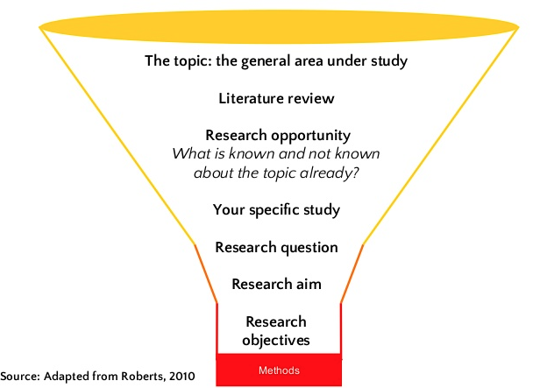

- Revue de littérature
- Bases de données : par exemple, PubMed, MEDLINE, Google Scholar
- HINARI pour permettre aux collaborateurs des pays à revenu faible et intermédiaire d'accéder aux articles gratuitement ou à faible coût
- http://www.who.int/hinari/en
- Disponible dans >115 pays
- Enquêtes / bases de données (inter) nationales (par exemple, Global Burden of Disease study)
- Site Web de l'Institut de métrique et d'évaluation de la santé (IHME)
- Profils de pays présentant les données démographiques existantes et le poids de la maladie (par exemple, anomalies pédiatriques, mortalité infantile)
- http://www.healthdata.org/results/country-profiles
- Outil mondial de résultats de la charge de morbidité : http://ghdx.healthdata.org/gbd-results-tool
- Définir votre question de recherche
- Cinq caractéristiques essentielles
- Est-ce faisable? (p. ex. calendrier, coûts)
- Est-ce intéressant?
- Est-ce important? (c.-à-d. a-t-il un impact clinique?)
- Est-ce clair et concis?
- Est-ce mesurable?
- Exemples
- Quels sont les effets de l'obésité chez les enfants aux États-Unis?
- Pas bien : pas assez spécifique (c.-à-d. Quels effets? Quelle population?)
- Mieux: quel est le lien entre l'obésité chez les enfants et les résultats scolaires chez les enfants des écoles primaires?
- Les femmes devraient-elles prendre des hormones pour prévenir la perte osseuse ?
- Pas bien: pas assez spécifique (par exemple, quelles hormones? Quelle population de femmes?)
- Mieux : la prise d'œstrogènes est-elle associée à un risque moins élevé d'ostéoporose chez les femmes de plus de 60 ans ?
- Un régime végétarien peut-il inverser les maladies cardiovasculaires ?
- Pas bon : pas assez spécifique (c'est-à-dire toutes les maladies cardiovasculaires ? En quoi consiste spécifiquement un régime végétarien ? Que mesure-t-on ?)
- Mieux : un régime à base de plantes réduit-il les taux de cholestérol sérique chez les patients atteints de maladie cardiovasculaire ? (C’est-à-dire l'utilisation du cholestérol sérique comme indicateur indirect de l'athérosclérose et donc des maladies cardiovasculaires)
- Peut-on apprendre aux patients diabétiques à contrôler leur glycémie ?
- Pas bien : trop large (tous les patients diabétiques ? Quel type de diabète ? Quel type d'enseignement ?)
- Mieux : un programme structuré d’éducation intensive sur le diabète peut-il aider les patients atteints de diabète de type 2 à contrôler leur glycémie ?
- Quels sont les résultats des patients présentant des anomalies congénitales à l'échelle mondiale ?
- Mieux : quel est le taux de mortalité et de complications postopératoires chez les patients nés avec sept anomalies congénitales communes dans les pays à revenu faible ou intermédiaire (PRFI) par rapport aux pays à revenu élevé (PRI) au niveau mondial ?
- Ressources supplémentaires
- https://airs.library.qut.edu.au/resources/1/1/
- http://www.socscidiss.bham.ac.uk/research-question.html

3.Plan d'action
a. Session 2: Choisir votre plan d'étude
i. Vendredi 30 novembre 2018 - 15h GMT
ii. A FAIRE
- Entreprendre une revue de littérature de votre sujet
- Rédiger un résumé de 500 mots
- Rédigez votre question de recherche
- Envoyez une copie à votre mentor et une copie à globalpaedsurg4@gmail.com

À noter - il s’agit simplement d’une ébauche pour réfléchir au sujet de recherche et pour partager des idées avec votre mentor. Il n'a pas besoin d'être fini.

